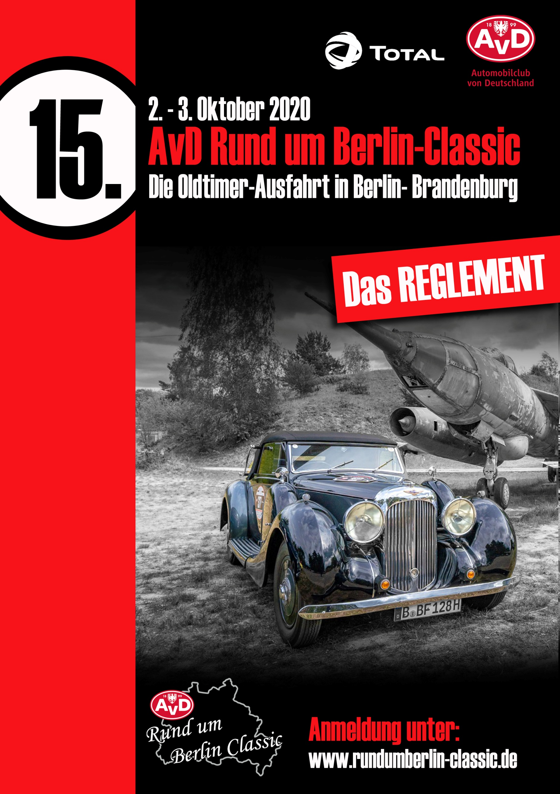

1.Veranstalter / Beschreibung der Veranstaltung

Veranstalter Mecklenburgischer Automobilclub im AvD e.V.
Wodenhoferstr.2a, 19073 Zülow
Telefon: +49 (0) 3869 / 7809839
E-Mail: info@gm-ac.de | www.gm-ac.de

Fahrt- und Rallyeleiter Herr Dipl. Ing. Hartmut Groehl
Stellvert. Fahrtleiter Herr Jan Kabitzsch
Organisationsleitung Herr Sebastian Groehl |Herr Ron Tessmann
Zeitnahme- Obmann Herr Rudolf Neulinger
Organisationsbüro Frau Lisa Keller | Herr Enrico Stieber

Die RUND UM BERLIN-CLASSIC ist eine Gleichmäßigkeits- und Zuverlässigkeitsfahrt für
historische Automobile. Auf der gesamten Stecke gelten die Bestimmungen der StVO
Auf die Einhaltung der Geschwindigkeits-Limits sowie die Empfehlung, auch am Tag mit
eingeschaltetem Abblendlicht zu fahren, wird ausdrücklich hingewiesen. Der aktuelle
Zeitplan der Veranstaltung wird mit der Vergabe der Startnummer + Anmeldezeit mitgeteilt.

Die voraussichtliche Gesamtlänge beträgt in zwei Tagen ca.435 km. Offizielle Mitteilungen
des Veranstalters und Änderung einzelner Punkte dieses Reglements werden während der
Veranstaltung als Bulletin im Organisationsbüro ausgehängt.

2. Teilnahmeberechtigung / Klasseneinteilung
Die Teilnahme ist für ausgeschrieben historische Kraftfahrzeuge bis Baujahr 1999 bzw. Youngtimer / Sonderfahrzeuge nach Rücksprache und Freigabe durch den Veranstalter. Die Anzahl der Fahrzeuge ist begrenzt auf maximal 80 Fahrzeuge. Die Fahrzeuge müssen entsprechend ihres Herkunftslandes für den öffentlichen Straßenverkehr zugelassen sein oder mit einem Tageskennzeichen fahren dürfen. Zugelassen sind auch Fahrzeuge mit einem roten "07er" - Oldtimerkennzeichen bzw. vergleichbare Kennzeichen im Ausland. Die Fahrer der jeweiligen Fahrzeuge müssen eine dem Fahrzeug entsprechende Fahrerlaubnis besitzen und diese bei der Dokumentenprüfung nachweisen. Entsprechend der Sitzplätze können Fahrzeuge mit mehreren Personen besetzt sein.

Das Starterfeld wird in fünf Klassen eingeteilt:
Personenkraftwagen (3 und 4 Räder)
Klasse 1 bis einschließlich Baujahr 1900 - 1949
Klasse 2 bis einschließlich Baujahr 1950 - 1965
Klasse 3 bis einschließlich Baujahr 1966 – 1979
Klasse 4 bis einschließlich Baujahr 1980 – 1990 30 Jahre Oldtimergrenze
Klasse 5 bis einschließlich Baujahr 1991 – 1999 Youngtimer / Sonderfahrzeuge

Teilnahme von historischen Motorrädern und Gespannen ist möglich und auch erwünscht, wir bitten um gesonderte Kontaktaufnahme. Der Veranstalter behält sich eine Änderung der Klasseneinteilung vor.

3. Nennung / Nenngeld / Stornierung
Die Nennung zur RUND UM BERLIN-CLASSIC müssen unter Benutzung des offiziellen Nennformulars bis 20.08.2020 erfolgen. Es gilt das Datum des Poststempels, das Eingangs-datum beim Faxgerät bzw. Eingang der E-Mail.

Mit der Nennung ist die Anerkennung dieses Reglements / Ausschreibung verbunden.

Die Nennungen sind an folgende Adresse zu senden:
Mecklenburgischer Automobilclub im AvD e.V.
Organisationsleitung „Rund um Berlin Classic“
Wodenhofer Str. 2a
19073 Zülow
Telefax: +49 (0) 3869 / 78 29 42
E-Mail: oldtimer@rundumberlin-classic.de
Das N e n n g e l d beträgt, 555,00 Euro für das Fahrzeug (inkl. Fahrer/Beifahrer) Für jeden weiter Mitfahrer (bis 16.Jahre 138,00 Euro) werden 277,00 Euro zusätzlich berechnet, ausgenommen Kinder bis zum vollendeten 10. Lebensjahr. Nach dem Nennungsschluss (20.08.2020) wird das Nenngeld jeweils um 80 Euro erhöht. Gleichzeitig mit der Nennung ist das Nenngeld innerhalb von 14 Tagen zu entrichten. Per Scheck oder als Überweisung. Bei Überweisungen auf unser Konto bis zum 20.Juli 2020 wird ein Frühbucherrabatt von 10 % gewährt.
Sparkasse Mecklenburg-Schwerin
IBAN: DE58140520001660069536
BIC: NOLADE21LWL
Verwendungszweck: 15. AvD Rund um Berlin-Classic
Nennungen können nur bearbeitet werden, wenn das Nenngeld entrichtet wurde. Jeder
Anmelder erhält eine automatische elektronische Bestätigung im Anschluss.
Hinweis: Im Nenngeld sind die Rallye-Unterlagen (2 Roadbooks, 1 Rallyeschild mit Saugnäpfen,
2 Startnummern Aufkleber, ID-Karten, 2 Bordkarte, Erinnerungsplakette , HUTH Umhängeasche),
2 hochwertige RuB Jubiläumsjacken , 2x Mittagessen und die Abendveranstaltung
(exkl. Getränke) für Fahrer und Beifahrer enthalten.

Eine eventuelle Annullierung der Nennung hat schriftlich zu erfolgen.
In diesem Fall behält sich der Veranstalter eine Teilrückzahlung des Nenngeldes vor:

- bis 1. Juni 65 % der Teilnahmegebühr,
- bis 1. Juli 45 % der Teilnahmegebühr,
- bis 1. August 25 % der Teilnahmegebühr.
Danach wird keine Rückzahlung geleistet.

4. Ablauf der Oldtimer-Rallye
4.1 Dokumenten- und Fahrzeug- und Technischeabnahme
Jedes teilnehmende Team muss sich innerhalb der vom Veranstalter bekannt gegebenen Zeit (02.10.2020 ab 08:30 Uhr bzw. den Ihr zugewiesenen Zeitfenster) im Organisationsbüro auf dem Parkplatz Station - An der alten Försterei - Berlin einfinden und folgende Dokumente vorlegen: gültiger Führerschein des Fahrers/ der Fahrerin, Fahrzeugpapiere gemäß der nationalen Bestimmungen des Herkunftslandes für das genannte Fahrzeug sowie den aktuellen Versicherungsnachweis (07 Nr. und Kurzzeitkennzeichen).
Zur Kennzeichnung des Fahrzeugs werden je zwei Startnummern und ein Rallyeschild ausgegeben, die
vor der Technischen Abnahme gut sichtbar anzubringen sind. Bei der Technischen Abnahme werden Marke/Modell sowie die ordnungs-gemäße Anbringung der Startnummern und dem Rallyeschild des gemeldeten Fahrzeugs, Übereinstimmung mit den Vorschriften der Straßenverkehrsordnung (Licht, Reifen etc) geprüft. Die Freigabe erfolgt durch eine Plakette. Veränderungen nach der Technischen Abnahme, die gegen dieses Reglement verstoßen, führen zur Disqualifikation.

4.2 Werbung am Fahrzeug
Werbung am Fahrzeug ist erlaubt, sofern sie nicht anstößig ist und/oder sich gegen die Interessender Veranstaltung und/oder des Veranstalters richtet. Im Zweifel entscheidet der Veranstalter nach Absprache mit dem Team vor Beginn
der Veranstaltung über die Zulässigkeit.

4.3 Anbringung der Rallyeschilder und Startnummern
Für die Kennzeichnung der Teilnehmerfahrzeuge werden ein Rallyeschild welches vorne,
und 2 Startnummern die links und rechts sichtbar am Fahrzeug anzubringen sind ausgegeben. Die Anbringung hat vor der Technischen Abnahme zu erfolgen. Das Logo der Veranstaltung sowie die der Sponsoren und Partner müssen stets sichtbar bleiben.

4.4 Fahrzeug- und Teamwechsel
Ein Wechsel des genannten Fahrzeugs ist nur dann erlaubt, wenn der Veranstalter
dieser Änderung zustimmt, ggf. erhält das Team eine andere Startnummer als
ursprünglich vorgesehen. Bei einem Fahrzeugwechsel während der Veranstaltung
wird das Team nur in die Tageswertung und nicht in die Gesamt- und Klassenwertung aufgenommen. Fahrer- oder Beifahrerwechsel ist möglich. Dieser ist dem Organisations-
büro schriftlich mitzuteilen. Ansonsten wird das zuerst genannte Team in allen Ergebnislisten geführt.

4.5 Roadbook
Das im Organisationsbüro ausgehändigte Roadbook enthält alle Details zur
Streckenführung sowie die Fahrzeiten und Wertungsprüfungen. Die Strecke
wird im Roadbook mit sog. Chinesenzeichen und Kartenskizzen dargestellt.

4.6 Zeitmessgeräte
Bei der RUND UM BERLIN-CLASSIC ist kein aufwendiges Equipment notwendig.
Es genügen zwei Uhren, mechanisch oder auch digital.

4.7 Bordkarten
Jedes Team erhält neben dem Roadbook und Bordkarten, auf denen die Fahrzeiten
zwischen den Zeitkontrollen (ZKs) angegeben sind und die Stempel für
die Durchfahrtskontrollen (DK) eingetragen werden. Die Bordkarte muss an
den Kontrollstellen persönlich vorgelegt werden (nicht verlieren, sonst
gibt es glatt 1000 Strafpunkte!).

4.8 Kontrollen
4.8.1 Durchfahrtskontrollen (DK)
An einer DK wird die Durchfahrt per Stempel ohne Zeiteintrag bestätigt.
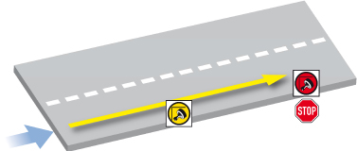

4.8.2 Zeitkontrollen (ZK)
Die Fahrzeiten für die Streckenabschnitte sind aus der Bordkarte ersichtlich.
Für zu frühes oder zu spätes Eintreffen an einer ZK gibt es pro Minute Strafpunkte.
Vorzeitige Ankunft bei den Mittagspausen und an den Tageszielen ist erlaubt (siehe Bordkarte).

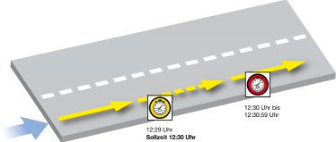

4.9 Wertungsprüfungen (WP) / Gleichmäßigkeitsprüfung (GLP)
Siehe hierzu auch unter 10. Anhang „Rallye-Symbole“ und die Orientierungsskizzen im Roadbook.

4.9.1 Sollzeiten
Die Wertungsprüfungen werden auf eine im Roadbook vorgegebene Sollzeit gefahren. Achtung: Der Veranstalter behält sich vor, für einige WPs erst am Start die geltende WP-Zeit durch die Zeitnehmer bekanntzugeben. Die Zeitmessung erfolgt mit Lichtschranken. Bewertungsmaßstab jeder WP ist die 1/100 sec. Die WPs öffnen 15 Minuten vor der Soll-Ankunftszeit des ersten Teilnehmerfahrzeugs und schließen 15 Minuten nach der Soll-Ankunftszeit des letzten gestarteten Fahrzeugs.

4.9.2 Lage der WPs
Die WPs werden durch ein gelbes "WP"-Schild angekündigt. Hier müssen sie anhalten und auf die Startfreigabe durch den Streckenposten warten. Das Ziel einer WP ist durch ein rotes Zielflaggen-Symbol markiert.

4.9.3 Kurz-WP (optional)
Anhalten zwischen dem gelben WP-Schild und rotem Zielflaggen-Symbol bei Kurz-WPs ist nicht erlaubt und wird mit Strafpunkten geahndet.

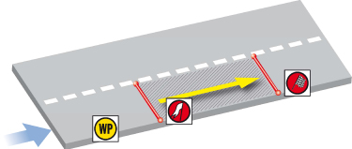

4.9.4 Geheime WPs (optional)
Es kann am Freitag und Samstag jeweils eine geheime WP eingebaut sein (vor, in oder nach bekannten Wertungsprüfungen). Sie ist stets 75 m lang und ist mit einer Sollzeit von 10 sec. zu absolvieren. Die Start- und Ziellinien werden durch grüne Schilder gekennzeichnet.

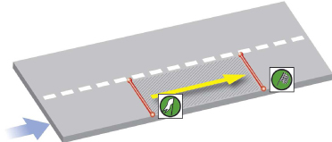

4.9.5 WP-Lang (optional)
Das Ziel einer Lang-WP (mehr als 500 m) wird mit einem gelben Zielflaggen- Symbol angekündigt. Vor diesem gelben Schild kann „Vorzeit“ abgewartet werden.
Achtung: genügend Raum für überholte Fahrzeuge lassen, die ggf. vor Ihnen in den Zielbereich einfahren möchten. Anhalten zwischen dem gelben und dem roten Zielflaggen-Symbol ist nichterlaubt.

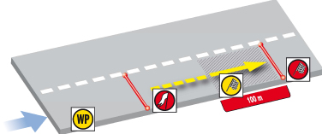

5. Wertung
5.1 Der „RUND UM BERLIN-CLASSIC - Punktekatalog“
Gewertet wird nach einem Punktesystem – je weniger Punkte umso besser.
- Zu frühes oder spätes Eintreffen an einer ZK pro min: 50 Pkte
- Nicht-Anfahren einer ZK oder DK 500 Pkte
- Nicht-Teilnahme an oder Nicht-Erfüllung einer WP (auch Teil-WP) 500 Pkte
- Abweichung von der Sollzeit bzw. Sollzeiten bei den Wertungs-
prüfungen pro 1/100 sec 1 Pkt (max. 500 Punkte pro Sollzeit) 1 Pkte
Anhalten innerhalb des Kontrollbereiches vor der Ziellinie bei Lang-WPs 100 Pkte
- Anhalten zwischen gelbem WP-Schild und Ziellinie bei Kurz-WPs und
Slaloms 100 Pkte*
- Umwerfen, Verschieben oder Auslassen eines
Pylons in einer WP pro Fall 20 Pkte*
- Fehlende Bordkarte 1000 Pkte
*Zusätzlich zu den Zeit-Punkten

WP-Koeffizient für Vorkriegsfahrzeuge (bis Baujahr 1949)
Um die Chancengleichheit zu verbessern, erhalten Teams mit einem Vorkriegsfahrzeug einen
Koeffizienten von 0,90. Dieser wird mit den bei den Wertungsprüfungen erreichten Strafpunkten multipliziert. Unberücksichtigt bleiben hierbei die Max-Strafpunkte je Sollzeit sowie die Strafpunkte für das Nicht-Anfahren bzw. Nicht-Erfüllen einer WP und die Strafpunkte für das Anhalten im Kontrollbereich oder Umwerfen etc. einer Pylone.
5.2 Behinderungen innerhalb einer Wertungsprüfung
Wird ein Team nachweislich von anderen Teilnehmern oder durch unvorhergesehene Ereignisse innerhalb einer WP behindert, so kann in solchen Fällen ein „Durchschnittswert“ für die betreffende WP angerechnet werden. Dieser Wert wird aus den Abweichungen des betroffenen Teams bei den übrigen WPs des jeweiligen Tages errechnet. Die Behinderung ist schriftlich mit aussagefähiger Begründung im Veranstaltungsbüro oder beim Teilnehmer- Verbindungsmann einzureichen (Formular siehe Roadbook).

5.3 Streichresultate bei Wertungsprüfungen
Zur Ermittlung des Gesamtergebnisses wird die höchste bei einer WP (bzw.bei einer Teil-WP) erzielte Punktzahl gestrichen. Nicht eliminiert wird eine 500-Punkte-Strafe wegen Nicht-anfahren oder Nichterfüllung einer WP.

5.4 Ex aequo
Bei Punktgleichheit in der Gesamtwertung und den Wertungsprüfungen wird zu
Gunsten des Teams mit dem Baujahr älteres Fahrzeug entschieden.

6. Aushang der Ergebnisse / Einspruchsfrist
Die offiziellen Ergebnisse werden an vom Veranstalter genannten Plätzen ausgehängt.
Einsprüche gegen Ergebnisse des ersten Fahrtages können jeweils bis zum Start des Teilnehmers am folgenden Tag beim Fahrt- und Rallyeleiter, dem Teilnehmer-Verbindungsmann oder im Organisationsbüro schriftlich geltend gemacht werden.

Einsprüche gegen das Ergebnis am zweiten Tag – und damit auch gegen das Gesamtergebnis – können bis 30 Minuten nach Aushang erhoben werden (es gilt die Uhrzeit auf der jeweiligen Ergebnisliste), die Einspruchsgebühr hierfür beträgt 100,00 Euro. Ist der Einspruch berechtigt wird die Gebühr zurückerstattet, ansonsten verfällt sie zu Gunsten des Veranstalters. Zur Klärung von Fragen enthält das Roadbook ein entsprechendes Formular. Nach Ablauf der Einspruchsfrist gelten die Ergebnisse als endgültig!
7. Medienberichterstattung
Die teilnehmenden Teams geben ihre Zustimmung, dass der Veranstalter alle
mit der Veranstaltung verbundenen Ereignisse über Medien verbreiten kann,
ohne dass hieraus Ansprüche gegen den Veranstalter oder die veröffentlichenden
Medien geltend gemacht werden können.

8. Siegerehrung
Im Rahmen der Abschlussveranstaltung findet die Siegerehrung statt.
Es werden Pokale für folgende Kategorien vergeben:

Gesamtklassement: 1. Platz
Baujahr-Klassen 1-5: 1.-3. Platz

Der Veranstalter behält sich eine weitere Aufteilung nach Baujahr-Klassen sowie die Vergabe von Sonderpreisen vor.

9. Fahrdisziplin
Die StVO und StVzO sind unbedingt einzuhalten. Eine Warnweste ist während der Veranstaltung mit zuführen. Warnwesten können beim Veranstalter zum
Selbstkostenpreis erworben werden. Jeder Verstoß gegen diese sowie die evtl.
Verwicklung in einen Verkehrsunfall führen zum Wertungsausschluss.
10. Versicherung
Der Veranstalter schließt eine Veranstalter-Haftpflicht-Versicherung ab.
Für alle Teilnehmer ist der Nachweis für das Bestehen einer Kraftfahrzeug-Haftpflicht-Versicherung erforderlich.

11. Haftung
Die Teilnehmer nehmen auf eigene Gefahr an der Veranstaltung teil und tragen die zivil- und strafrechtliche Verantwortung für alle von ihnen und ihren Fahrzeugen verursachten und angerichteten Schäden. Der Veranstalter lehnt gegenüber den Teilnehmern (Eigentümern, Bewerbern, Fahrern, Beifahrern und Mitfahrern) jede Haftung für Personen-, Sach- und Vermögensschäden ab. Die Teilnehmer verzichten für sich und ihre Angehörigen durch Abgabe der Nennung für jeden im Zusammenhang mit dem Wettbewerb erlittenen Schaden auf jegliches Recht des Rückgriffs gegen den Veranstalter, dessen Beauftragte, Sportwarte oder Helfer, gegen Behörden und irgendwelchen andere Personen, die mit der Organisation der Veranstaltung in Verbindung stehen.
Der Haftungsausschluss gilt auch für evtl. Schäden, die durch das Anbringen der Startnummern oder Rallyeschilder entstehen. Bei Abbruch der Veranstaltung aufgrund höherer Gewalt oder aus Sicherheitsgründen besteht kein Anspruch auf Rückzahlung des Nenngeldes oder sonstige Schadensersatzansprüchen.

12. Pandemie | COVID- 19
Die Nennung / Bestätigung zur Rund um Berlin-Classic gilt vorbehaltlich der weiteren Entwicklung
des Covid 19-Infektionsgeschehens. Dies bezieht sich auf mögliche regionale Beschränkungen
z.B. in Berlin und Brandenburg sowie auf Bestimmungen der einzelnen Bundesländer, aus denen
die Teilnehmer stammen. Sollte sich die Covid- 19 Pandemie zum Zeitpunkt der Rallye im Oktober
verschärfen, kann es zu einer kurzfristigen Absage der der Veranstaltung kommen. Zudem behalten
wir uns vor, einzelnen Teams die Teilnahme abzusagen, sollte es die Situation erfordern.
Wir hoffen, dass die positive Entwicklung weiterhin anhält.

Neben dem Haftungsausschluss muss diesmal zwingend eine aktuelle Covid-19 Selbstauskunft
unmittelbar vor Beginn der Veranstaltung abgegeben werden. Diese senden wir Ihnen zu. Damit
erklären Sie auch, dass Sie unser umfangreiches Hygienekonzept gelesen und verinnerlicht haben.
Die darin befindlichen Maßnahmen sind von allen Teilnehmern zwingend einzuhalten.
Auch dieses stellen wir Ihnen in finaler Form noch zur Verfügung.

Stand 20.08.2020

